**SIMPLE PAST TENSE (ΑΠΛΟΣ ΑΟΡΙΣΤΟΣ)**

**ΚΑΤΑΦΑΤΙΚΟΣ ΤΥΠΟΣ**

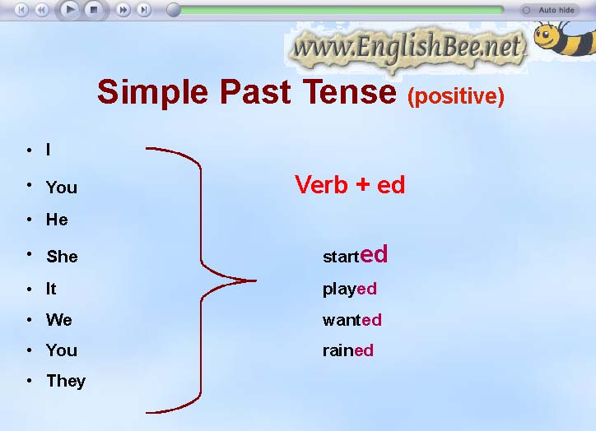**ΟΜΑΛΑ ΡΗΜΑΤΑ**

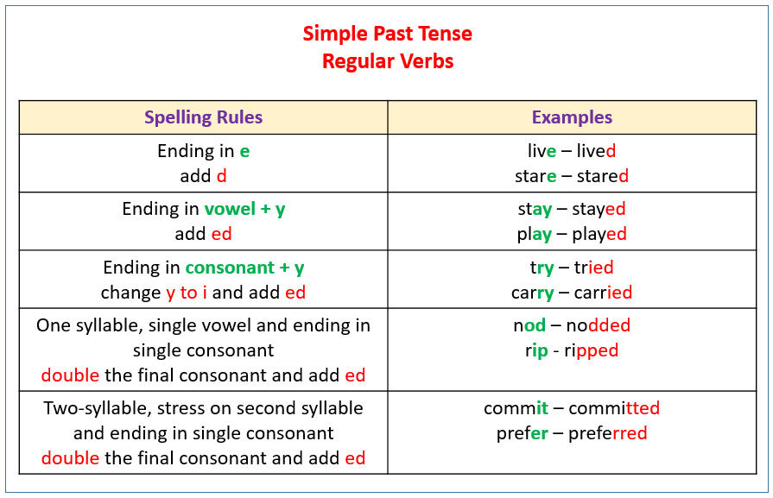

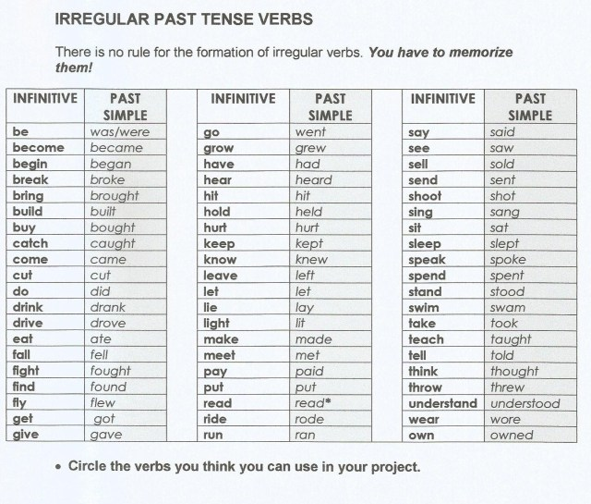**ΑΝΩΜΑΛΑ ΡΗΜΑΤΑ ΣΤΟΝ ΑΠΛΟ ΑΟΡΙΣΤΟ**

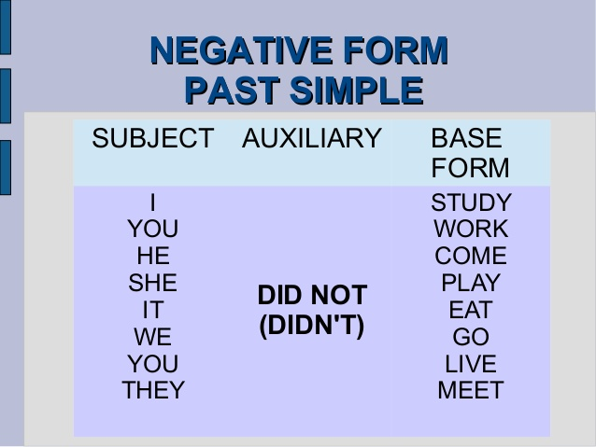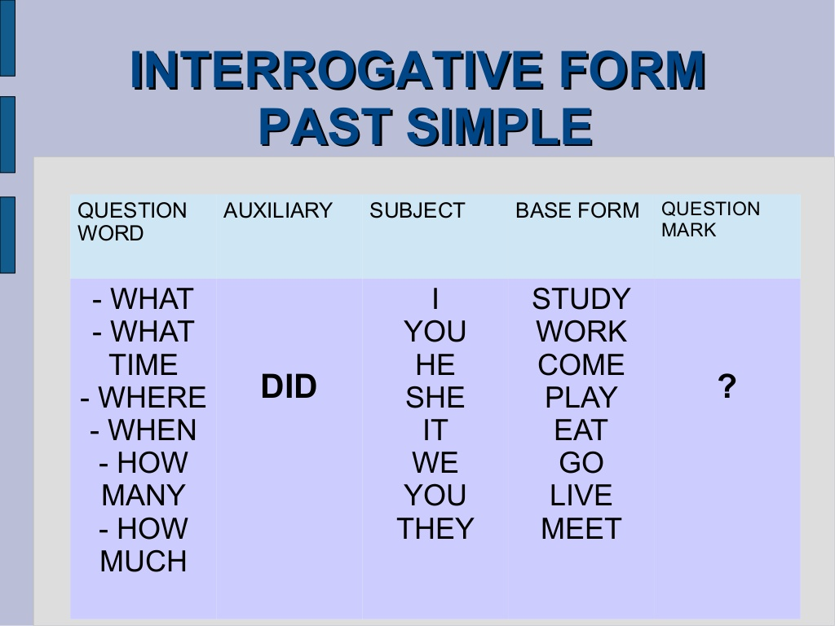**ΕΡΩΤΗΜΑΤΙΚΟΣ ΤΥΠΟΣ ΑΡΝΗΤΙΚΟΣ ΤΥΠΟΣ**

